**A Comunicação Não-Violenta opera em três níveis**

Existem três níveis interdependentes que se cruzam, informam e influenciam quando tratamos de Comunicação Não-Violenta. De modo didático, eles podem ser entendidos separadamente, mas na prática da vida a tendência é que eles não se esgotem em si mesmos.

**O primeiro nível é o intrapessoal** e diz respeito à nossa relação com nós mesmos. É aqui que entram nossas expectativas e também a maneira como nosso corpo, nossos pensamentos e nossos sentimentos se articulam.

**O segundo nível é o interpessoal**, aquele que se refere à minha relação com o outro. Até uns dias atrás, eu achava que esse era o único campo de atuação da CNV, porque é o mais evidente, é onde o diálogo se mostra possível.

**O terceiro nível é o sistêmico**, correspondendo aos sistemas coletivos de acordos implícitos que utilizamos para arquitetar as relações humanas. Salas de aula, tribunais, famílias, ônibus, hospitais, todos esses espaços são regulados por sistemas de educação, justiça, família, coletividade, saúde etc. É importante dizer que, ainda que não tenhamos inventado a maior parte dos sistemas dos quais fazemos parte, nós somos responsáveis pela nossa participação neles.

Nós sofremos de cegueira sistêmica, ou seja, da incapacidade de perceber as normas dos sistemas que regularmente organizam nosso comportamento. Algumas atitudes convencionais que parecem naturais, na verdade, são ficções nas quais acreditamos com tanta força que muitas vezes sequer percebemos que há, sim, uma escolha em cada ação nossa.

**Entenda a diferença entre a sua opinião e realidade.**

A verdade é que nós, como seres humanos, tendemos a confundir os nossos julgamentos com a realidade objetiva dos fatos.

Julgar significa, em termos gerais, “avaliar, emitir opinião, formular um juízo”. Pense nisso por um segundo.

Avaliar pressupõe, em muitos casos, um nível de domínio sobre determinado assunto. Por exemplo, os críticos de cinema ou os críticos culinários tem como função avaliar uma determinada escolha de moda ou escolha culinária, mas isso não impede que a gente dê palpite ou emita uma opinião, correto? A diferença entre a realidade e uma opinião, portanto, pode ser definida aí. Ou seja, uma opinião é uma experiência individual e a realidade é um fato concreto observável e analisável por critérios objetivos.

Por exemplo, um crítico culinário pode julgar a quão boa é uma canja de galinha, porque ele tem um alto nível de conhecimento sobre os critérios que tornam uma canja verdadeiramente boa, e a maioria dos outros críticos concordariam com ele sobre os critérios. Mas nós, quando criticamos o almoço de domingo da vovó, fazemos uma avaliação baseada na pouca informação que temos e com base em critérios aleatórios. A canja de galinha da vovó pode parecer melhor do que a canja do melhor restaurante do país porque você está julgando baseado na sua experiência do quanto aquela sopa enche seu coração de boas lembranças da sua infância. Isso acontece porque nós temos nosso modo de ver as coisas baseado em nossas experiências anteriores, às vezes, até distorcidas.

Então, a nossa opinião e a realidade são, na maioria das vezes, coisas diferentes! Acontece que nós, às vezes, não sabemos a diferença entre o que é nossa opinião e qual é a realidade. E, no final, nossa percepção se torna nossa realidade. Nós acabamos acreditando nos nossos pensamentos e tomamos nossos pensamentos como fatos.

Acreditamos que ‘tal pessoa’ é horrível. Acreditamos que o filme foi péssimo etc. Em vez de compreender que os nossos julgamentos são apenas uma percepção da realidade, ou seja, são uma lente que usamos para enxergar a realidade. Ao fazer isso, criamos uma separação e criamos uma falta de aceitação das crenças e opiniões dos outros. Pense em quantas vezes isso acontece quando julgamos pessoas, lugares e coisas.

**Todos os rótulos são superficiais e insuficientes.**

Melhor amigo. Mãe. Ignorante. CDF. Brigão. Canceriano.

Rótulos são atalhos para acessarmos o mundo, funcionam como mapas que nos indicam caminhos para percorrer o território, mas sem demora corremos o risco de olhar o mapa e acharmos que vemos o território. Rapidinho, passamos a achar que o mapa é tudo o que há.

Acontece que somos desconhecidos, sempre, porque estamos em constante e inacabável mudança. Se hoje sou diferente de há dois anos, quando primeiro escrevi sobre comunicação não-violenta, por que muitas pessoas me tratam como se eu fosse a mesma pessoa? Por que eu trato as pessoas na minha vida como se fossem as mesmas, como se eu soubesse alguma coisa sobre as verdades delas? Essas verdades se atualizam com o tempo, para elas e para mim.

Somos mistérios complexos. Quando chegamos em alguém com uma ideia pronta sobre quem é essa outra pessoa, nós estamos nos relacionando com nossa expectativa, com nossa impressão, com nosso julgamento, com nosso mapa, não com o território que se revela à nossa frente.

O julgamento moralizador é uma forma de comunicação extremamente alienante. Subentendem uma natureza errada nas pessoas que não agem em consonância com valores que são nossos.

Ter valores e princípios é desejável. Trata-se de juízo de valor e é chave importante para se navegar nas águas da vida.

O problema está em projetar esses valores no outro – um ser único, complexo e infinito, que tem seus próprios princípios e segue a vida à sua maneira particular – e aplicar um julgamento moralizador, colocando em xeque a natureza daquele ser.

Assim, nos afastamos do outro e de suas necessidades, nos afastamos de nós mesmos e dos nossos sentimentos e reduzimos a nossa compreensão acerca do todo, do ambiente que nos faz.

Culpa; Insulto; Depreciação; Comparação; Rotulação; Crítica; Diagnósticos.

Se minha esposa deseja mais afeto do que estou lhe dando, ela é “carente e dependente”. Mas se quero mais atenção do que me dá, então ela é “indiferente e insensível”. Todas as análises de outros seres humanos são expressões trágicas de nossos próprios valores e necessidades. Trágicas. Pois se expressar de tal forma só produz sofrimento. Coloca o outro em posição defensiva e cria nele grande resistência em nos atender.

E se, por acaso, ele aceita agir dentro dos nossos valores, será, provavelmente, por medo, culpa ou vergonha.

E, no fim, pagamos um preço caro. A pessoa que reage a nós por medo, culpa ou vergonha, vai, aos poucos, perdendo sua boa-vontade para conosco, sentindo ressentimento e menos autoestima.

Aprendemos que comparar é mais uma forma de julgar e alienar-se.

A simples comparação estética é suficiente para provocar tristeza. Quando, então, entramos no campo de conquistas e realização pessoal, a tristeza se transforma em grande frustração.

Nesse sentido, vale ressaltar o enorme papel alienador da TV, da propaganda e principalmente das redes sociais, nos inundando, constantemente, de pessoas realizadas celebrando o auge da vida. Reduzindo a nossa realidade única e infinita em parâmetros superficiais.

Aprendemos que comparar é mais uma forma de julgar e alienar-se.

A simples comparação estética é suficiente para provocar tristeza. Quando, então, entramos no campo de conquistas e realização pessoal, a tristeza se transforma em grande frustração.

Nesse sentido, vale ressaltar o enorme papel alienador da TV, da propaganda e principalmente das redes sociais, nos inundando, constantemente, de pessoas realizadas celebrando o auge da vida. Reduzindo a nossa realidade única e infinita em parâmetros superficiais.

**Negação de responsabilidade**

Aqui temos uma linguagem capaz de gerar uma alienação sem precedentes. Negar a responsabilidade é limitar o discernimento, o senso crítico e a tomada de decisão, causando sofrimento a nós mesmos e aos outros.

“Tenho que fazer isso”;

“Faço isso porque o cliente exigiu”;

“Fiz isso porque são as regras da casa”;

“Só estou fazendo isso porque é minha obrigação como xxx”;

O fato é que pensamentos, sentimentos e ações são responsabilidades inteiramente pessoais e utilizar essa linguagem é um meio de esconder essas responsabilidades de nós mesmos.

É importante sempre reforçar que fazemos escolhas para atender a alguma necessidade específica nossa:

Um professor não avalia seus alunos através de provas porque tem que fazê-lo. Ele escolhe avaliar seus alunos dessa maneira para atender a sua necessidade de manter o seu emprego porque é a orientação da escola.

Trata-se de uma mudança estrutural poderosa na comunicação.

**Outras formas de comunicação alienante da vida**

1. Comunicar desejos como exigências é outra forma de linguagem que bloqueia a compaixão. Exigir nada mais é que ameaçar com culpa ou punição.

Nunca conseguimos forçar as pessoas a fazer nada. Essa é uma lição de humildade no exercício do poder. O máximo que conseguimos por meio da punição é fazê-las desejar agir como queremos. Isso é alienante e triste.

2. Há também o conceito de “merecimento”. Um ato ou pessoa boa merece ser recompensada e um ato ou pessoa ruim merece ser punido. Tal forma de pensar sugere que punição faz entender e repensar. No entanto, ela só comunica violência que, mesmo restringindo o ato, não deixa claro qual a mudança e seus benefícios.

A comunicação alienante da vida é uma ferramenta de controle. A maioria de nós cresceu aprendendo a rotular, julgar, comparar e exigir. Uma educação que se baseia na ideia de deficiência humana inata, bem como a necessidade de controlar nossa natureza inerentemente indesejável. Aprendemos desde cedo a isolar o que se passa dentro de nós.

Atenção, a CNV não nos obriga a permanecermos completamente objetivos e a nos abstermos de avaliações, ela apenas sugere que mantenhamos a separação entre nossas observações e nossas avaliações.

Nem sempre é fácil nos livrarmos dos velhos hábitos e dominarmos a capacidade de separar a observação da avaliação.

Então, para nos ajudar a rever essa questão, vamos conhecer uma tabela que distingue observações isentas de avaliações daquelas que têm avaliações associadas.

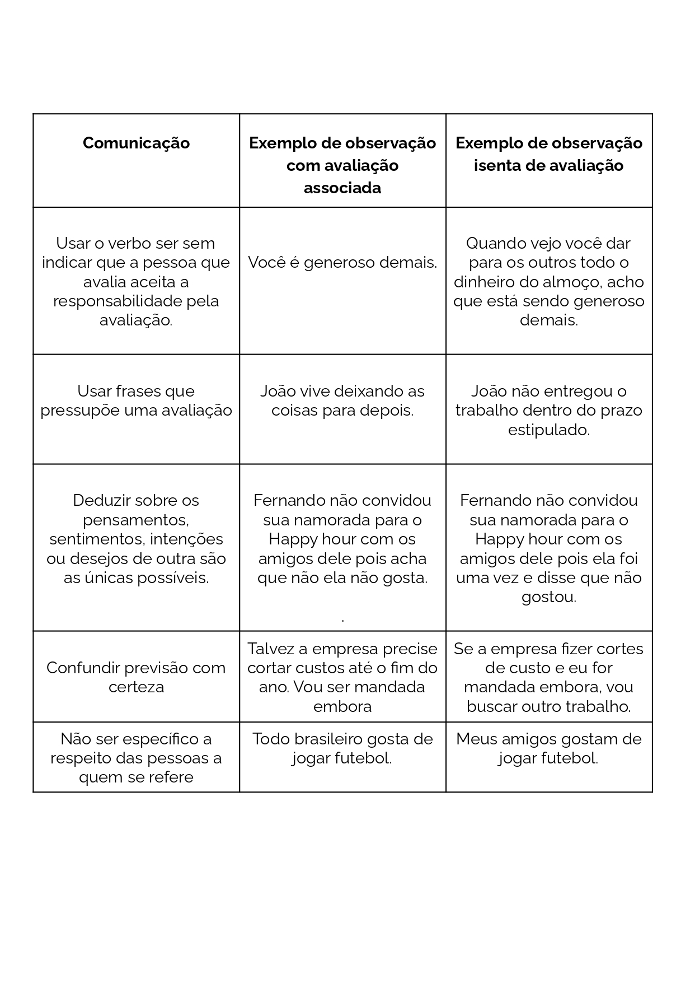

Note-se que as palavras sempre, nunca, jamais, etc. expressam observações quando usadas das seguintes maneiras.

Sempre que vi Ricardo ao telefone, ele falou pelo menos meia hora.

Não consigo me lembrar de você jamais ter escrito para mim.

Às vezes, tais palavras são usadas como exagero de linguagem - caso em que se associam avaliações às observações:

Nossos sentimentos são nossa responsabilidade

A tristeza que sinto quando alguém querido me decepciona e a raiva que me consome quando alguém me agride são sentimentos que pertencem a mim. A agressão, ou o ato que serve como gatilho, pode vir de outra pessoa, mas o sentimento é um sistema interno meu para me avisar que tem algo errado. Meu, unicamente.

A responsabilidade pelo que eu sinto é minha, de mais ninguém.

"Ninguém me deixa triste". "Não há pessoa que me dê raiva". Essas frases são ficções que usamos para deslocar para longe de nós a responsabilidade por aquilo que sentimos. Quando sinto raiva, tristeza, alegria, cabe a mim lidar com esses sentimentos, reconhecer o que eles querem dizer e escolher o que fazer com eles.

Isso não significa que é fácil, mas algo que pode ajudar é compreender a razão por trás dos nossos sentimentos.